

**MANUAL DE USUARIO**

**[buses HIJ]**

**Contenido**

1. Objetivo 3

2. Manual de Usuario 3

# Objetivo

Un texto que explique en 4 líneas el objetivo del programa.

# Manual de Usuario

## Pantalla Home

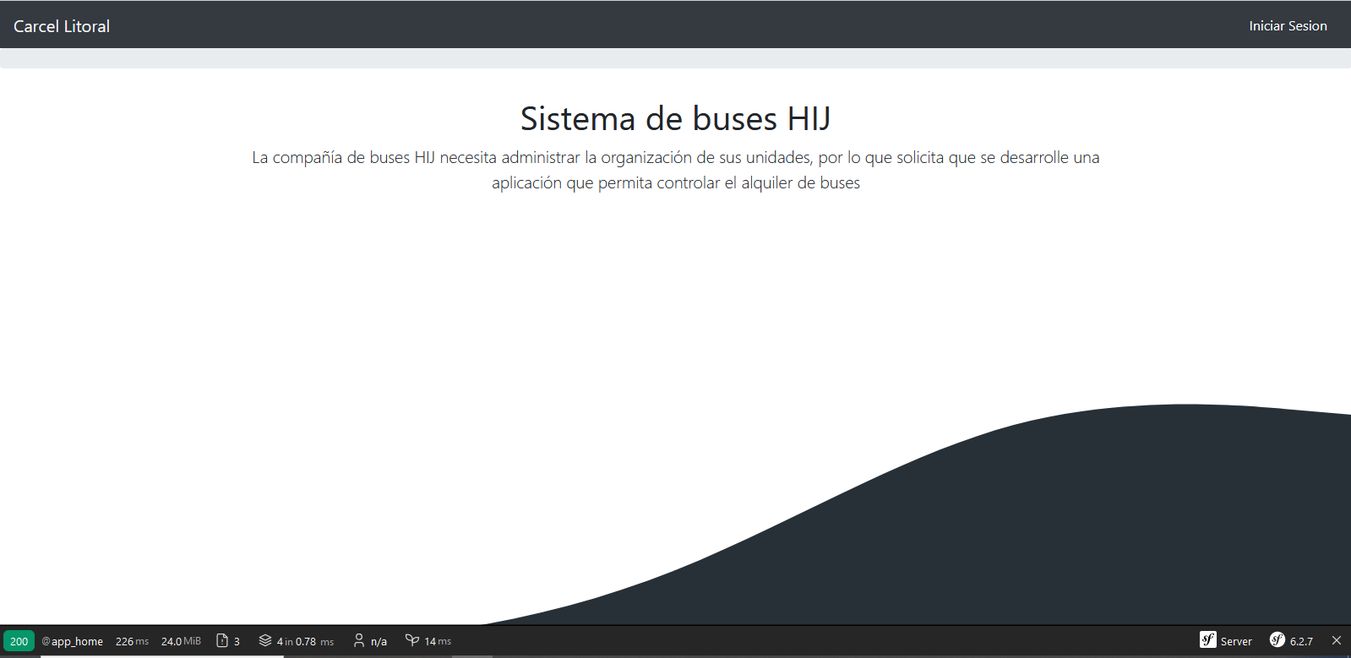

## Pantalla Inicio Sesión

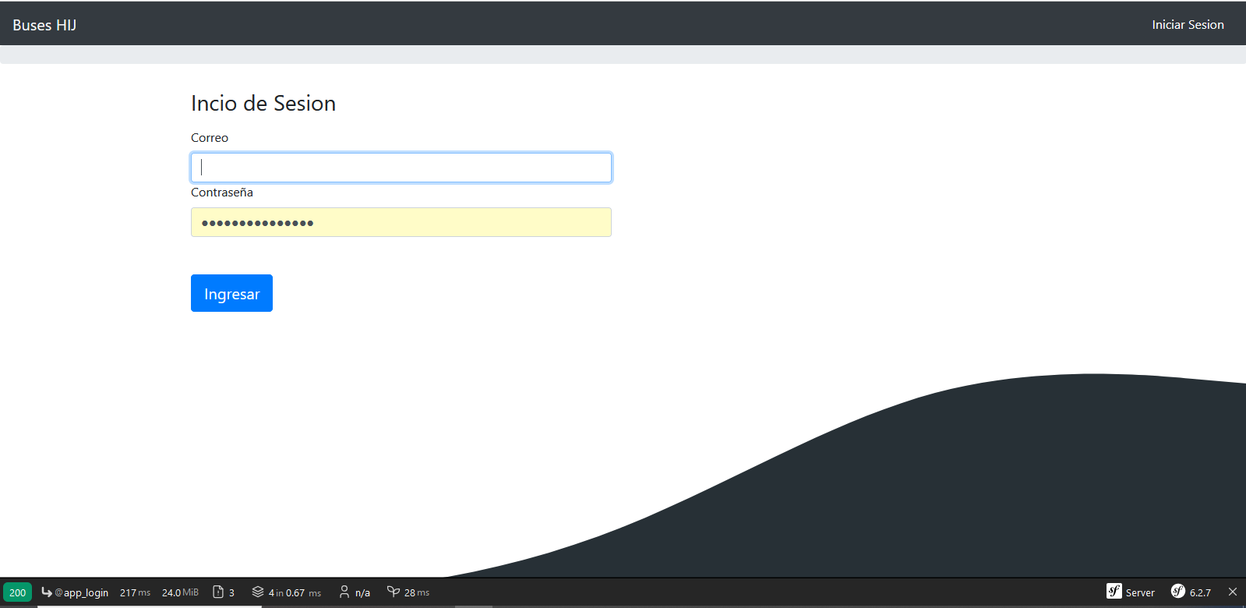

## Pantalla de Super Admin

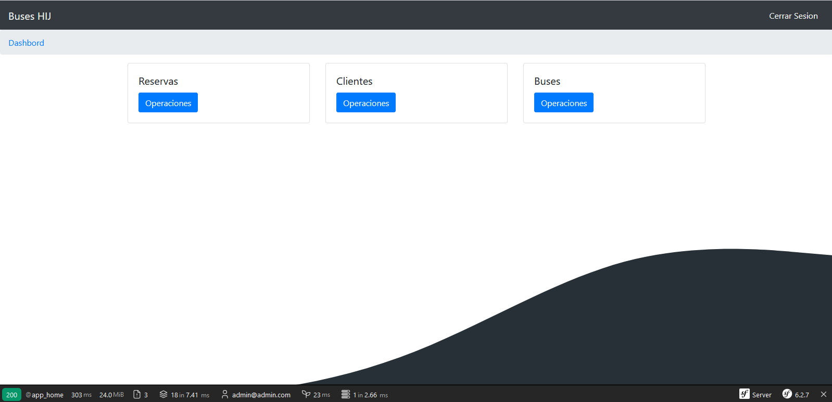

## Pantalla de Reservas

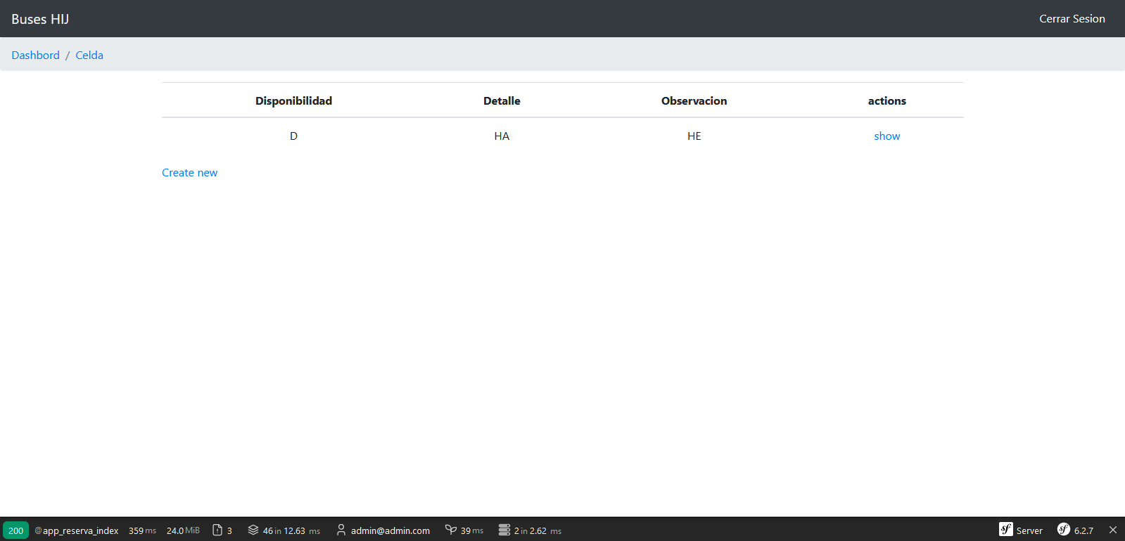

## Pantalla de Unidad

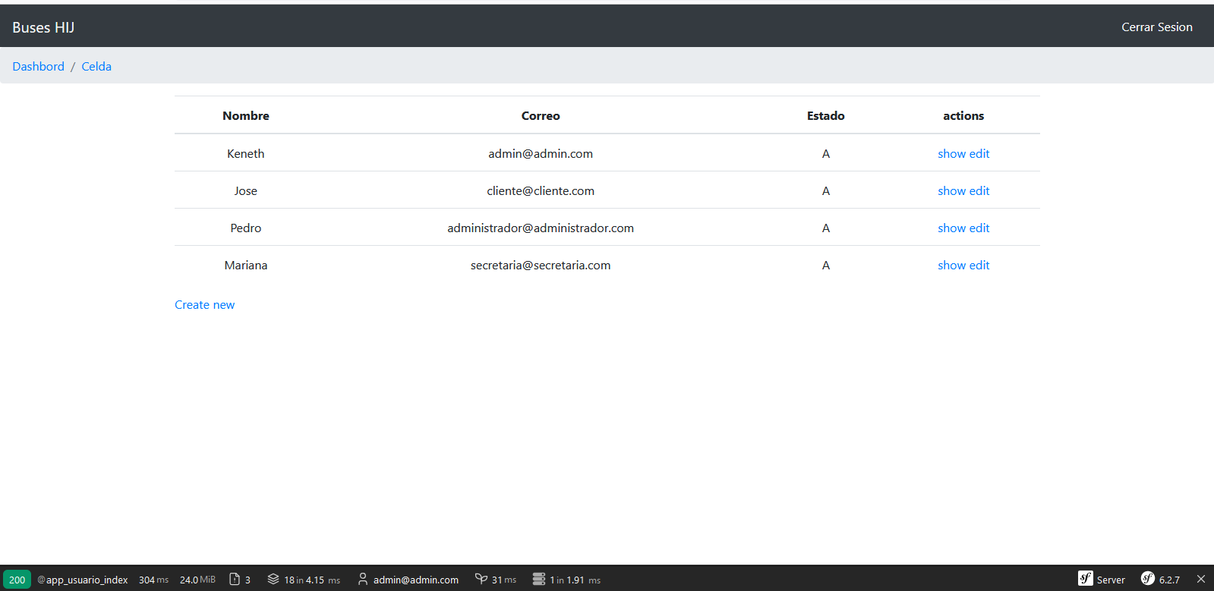

## Pantalla de Usuarios

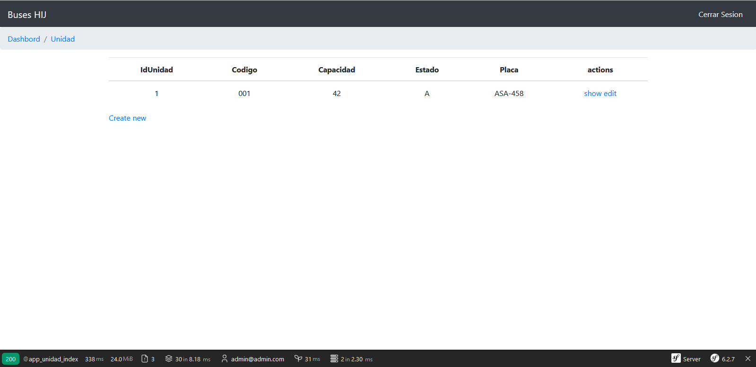

## Pantalla Cliente

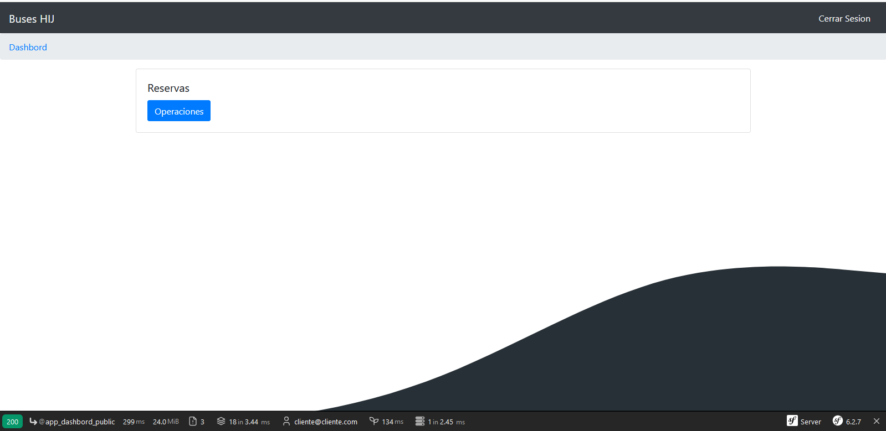

## Pantalla Secretaria

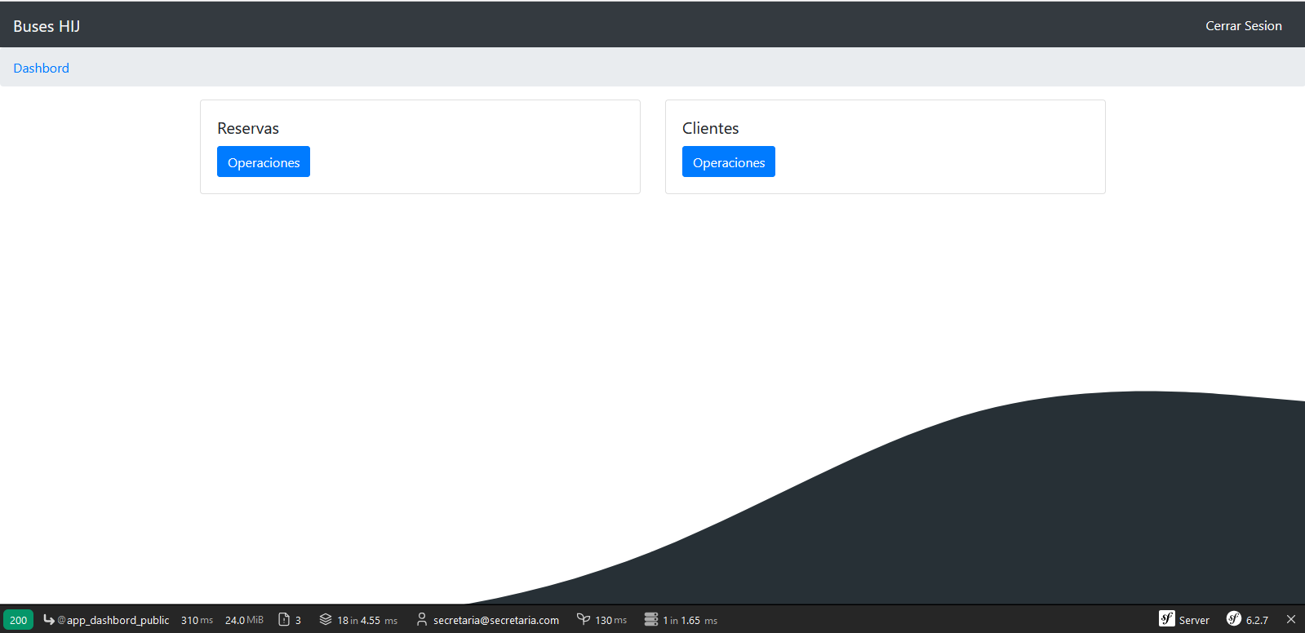

## Pantalla Administrador

